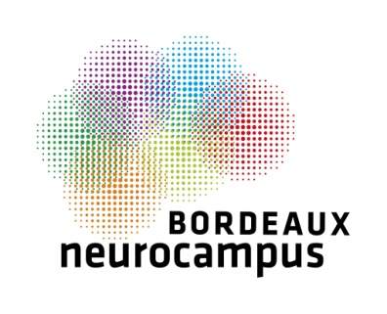
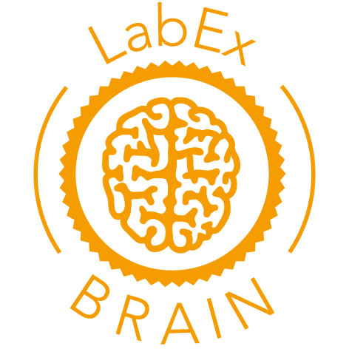


Bordeaux Neurocampus et LabEx BRAIN
Appel à intention 2019
pour soutien à manifestation scientifique
Second appel

Le LabEx BRAIN et Bordeaux Neurocampus s’associent depuis 2018 pour soutenir l'organisation de manifestations scientifiques.

Le soutien financier pouvant être versé est de :
- Bordeaux Neurocampus : maximum 1500 euros par jour
- LabEx BRAIN : maximum 1500 euros par jour

Conditions d’éligibilité :
- Au moins l’un des organisateurs doit faire partie d’une équipe de recherche du Département Bordeaux Neurocampus ;
- Les évènements doivent se tenir à Bordeaux ;
- Une partie des speakers doit venir de laboratoires internationaux.

Le comité sera attentif aux conditions d’éligibilité des co-financements.

Le nombre de projets retenus et les montants alloués dépendront des capacités financières de Bordeaux Neurocampus et du LabEx BRAIN.

Merci d’utiliser le formulaire ci-après pour votre candidature.

Les candidatures doivent être adressées à :
Jennifer Annette (jennifer.annette@u-bordeaux.fr)

Avant le 19/05/2019 à 18h.

Les logos Bordeaux Neurocampus et LabEx BRAIN devront apparaître sur les supports de communication de l’événement.

Appel à intention pour manifestation scientifique – 2019
(2ème appel)

Formulaire de candidature

Organisateurs (chercheurs / laboratoires) :

Intitulé de la manifestation :

Résumé (max 250 mots) :

Dates :

Lieu :

Liste des orateurs pressentis avec institut / ville / pays :

Nombre de participants attendus (estimation) :

Budget total envisagé :

Subvention demandée (Bordeaux Neurocampus + LabEx BRAIN) :

Autres financements demandés et/ou obtenus :

Merci de retourner votre demande par email à :
Jennifer Annette (jennifer.annette@u-bordeaux.fr)
Avant le 14/05/2019 - 18h

